Báo cáo quá trình sử dụng AI trong dự án sáng tạo nội dung
Dự án được chọn
- Hình thức: Infographic
- Chủ đề: Vai trò của trí tuệ nhân tạo (AI) trong học tập của sinh viên đại học.
  - Qúa trình sử dụng công cụ AI tạo văn bản: Google Gemini
- Promt đã sử dụng và kết quả nhận được:
- Prompt: Bạn là một content creator chuyên nghiệp, hãy viết một bài viết blog khoảng 200-300 chữ để chèn vào poster về đề tài: Vì sao du lịch giúp cải thiện sức khỏe tinh thần? Lợi ích của việc khám phá, nghỉ ngơi và trải nghiệm văn hóa mới.
- Kết quả: Gemini tạo ra bài viết có bố cục rõ ràng. Nội dung đề cập đến các lợi ích như hỗ trợ tìm kiếm thông tin, cá nhân hóa việc học, tiết kiệm thời gian và nâng cao năng suất.
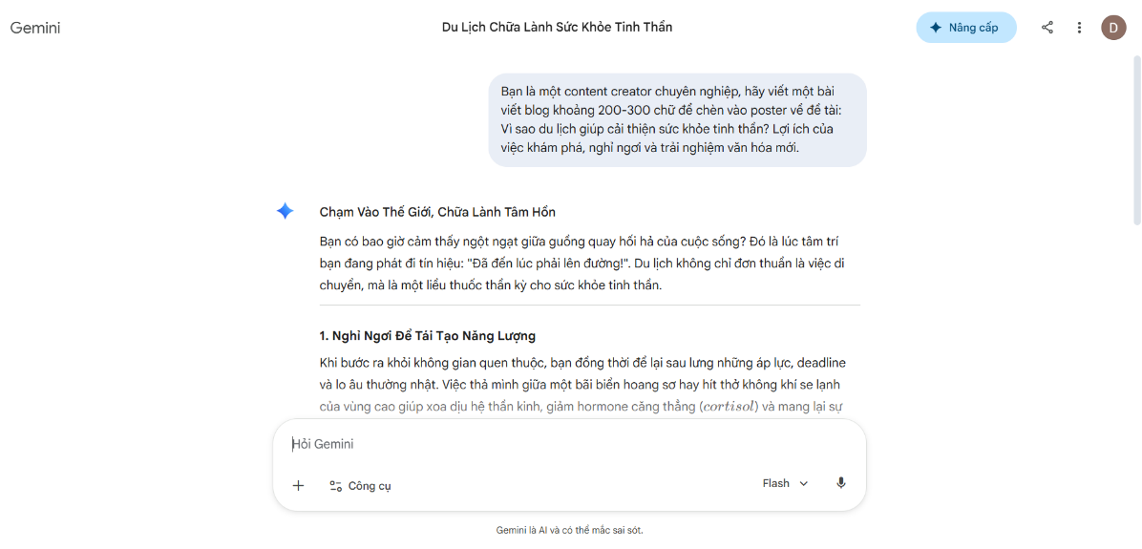

- Prompt 2: Hãy viết thiên hướng trẻ trung, năng động, hài hước hơn để phù hợp với đối tượng của bài viết là sinh viên, người trẻ đang gặp căng thẳng.
- Kết quả: Gemini đã điều chỉnh văn phong theo hướng gần gũi và sinh động hơn. Bài viết sử dụng các câu dễ hiểu, cách diễn đạt tự nhiên và phù hợp với đối tượng sinh viên. Thay vì dùng quá nhiều thuật ngữ học thuật, nội dung được trình bày tóm tắt.
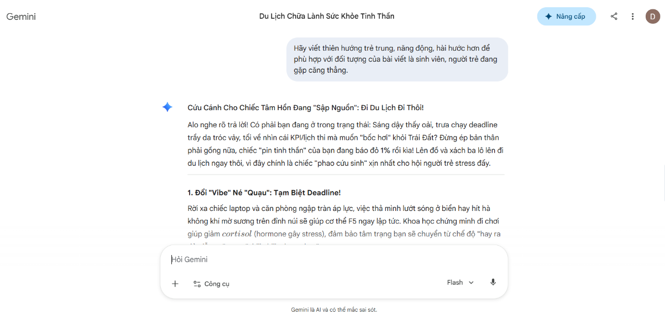
- Chỉnh sửa của tôi:
- Chỉnh lại câu văn để tự hơn.
- Bổ sung ví dụ thực tế.
- Lược bỏ các ý lặp và rút gọn những câu quá dài.
- Sắp xếp lại bố cục mạch lạc, logic.
- Kiểm tra và chỉnh sửa lỗi chính tả, ngữ pháp.
- So sánh kết quả giữa các công cụ AI
- Gemini: Bố cục rõ ràng, logic và dễ theo dõi, văn phong tự nhiên, phù hợp với sinh viên và nội dung bám sát yêu cầu, ít cần chỉnh sửa.
- ChatGPT: Đưa ra nhiều ý tưởng, hỗ trợ mở rộng nội dung tốt tuy nhiên một số đoạn còn dài và cần điều chỉnh, phù hợp để tham khảo .
- Đánh giá chung: Gemini cho kết quả phù hợp và hiệu quả hơn, trong khi ChatGPT đóng vai trò hỗ trợ bổ sung và hoàn thiện nội dung.

- Quá trình sử dụng công cụ AI tạo hình ảnh: DALL-E – ChatGPT
- Prompt đã sử dụng và kết quả nhận được:
- Prompt: Tạo hình ảnh minh họa vui nhộn về sự liên kết giữa sự căng thẳng cuộc sống và sự thoải mái thư giãn của việc nghỉ ngơi, tạo sự tương phản giữa trước cánh cửa là con người - hình ảnh một nhân vật đang cặm cụi chạy deadline bài tập rất stress, gam màu u tối, mệt mỏi và đằng sau cánh cửa là bãi biển xanh ngát – năng lượng tích cực, gam màu tươi sáng, tạo ảnh khung 3d chân thực.
- Kết quả : DALL·E tạo hình ảnh đúng với ý tưởng, hình ảnh thể hiện tông màu tối – sáng rõ, tạo cảm giác đối lập và làm nổi bật thông điệp cùng phong cách minh họa 3D sống động, giàu chi tiết và trực quan cao.
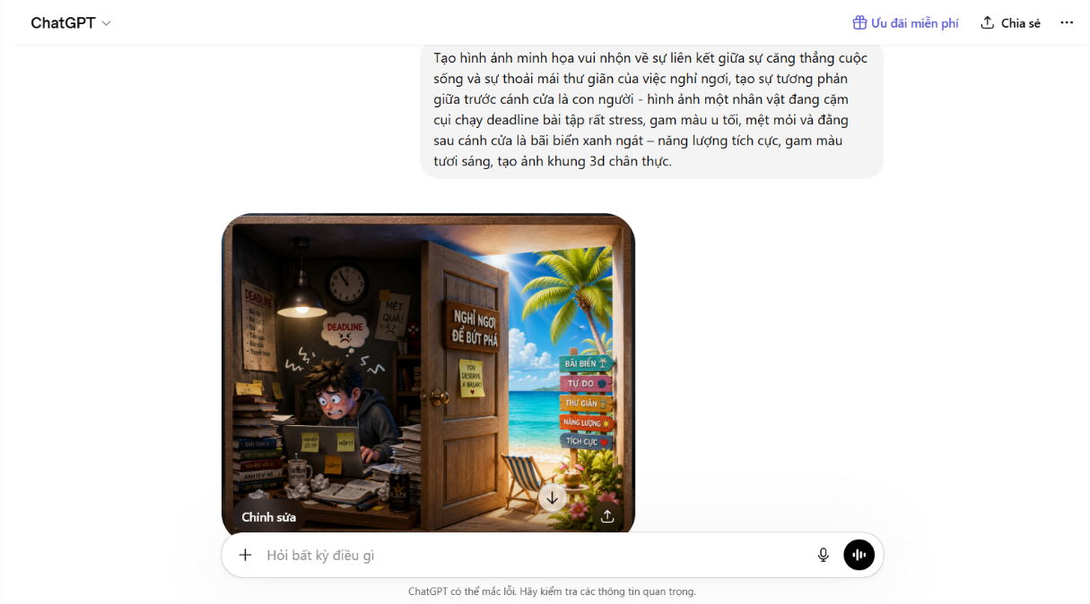\
- Prompt 2: Thay đổi một chút : Hình ảnh bãi biển hãy thêm các chi tiết ở viền hoặc góc như quả chanh, lát chanh, lá cây xanh, bãi biển, sóng biển, ván lướt sóng, ly nước mát có đá và lát chanh, máy ảnh du lịch, ánh nắng mùa hè và mây trắng đậm chất Santorini.
- Kết quả: DALL·E đã bổ sung thêm nhiều chi tiết mang đậm không khí mùa hè. Những thay đổi này giúp hình ảnh sinh động hơn, bám sát yêu cầu ban đầu và truyền tải rõ nét phong cách Santorini cũng như chủ đề du lịch, nghỉ dưỡng.

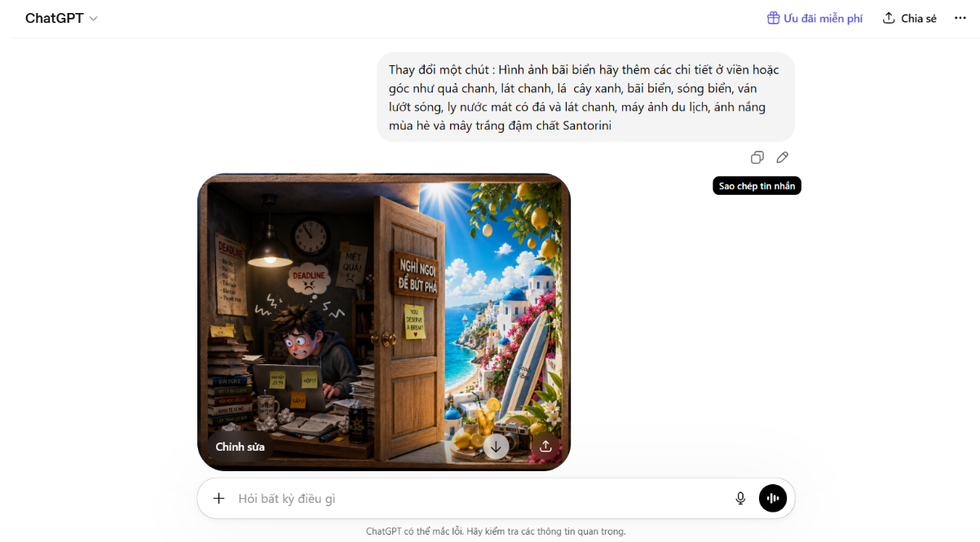

- Chỉnh sửa của tôi:
- Căn chỉnh bố cục chính.
- Sử dụng hình ảnh làm minh họa cho bài viết về vai trò của AI trong hỗ trợ học tập.

- So sánh kết quả giữa các công cụ AI :
- DALL·E: Hiểu prompt tốt, bám sát ý tưởng, bố cục hài hòa và truyền tải rõ thông điệp cần thể hiện.
- Gemini (tạo ảnh): Có thể tạo hình ảnh đẹp nhưng chưa thể hiện đầy đủ các chi tiết phức tạp hoặc ý tưởng biểu tượng như mong muốn.
- Đánh giá chung: DALL·E cho kết quả trực quan và sát yêu cầu hơn, giúp giảm thời gian chỉnh sửa và có thể sử dụng sản phẩm cuối cùng.

- Qúa trình sử dụng công cụ AI tạo thiết kế: Canva AI
- Prompt và kết quả nhận được:
- Prompt: Thiết kế một poster nền theo phong cách portfolio hiện đại, chừa 1 khoảng trống to ở chính giữa để chèn văn bản và hình ảnh. Bố cục sạch sẽ, cân đối, mang cảm giác tươi mát với bảng màu chủ đạo gồm vàng chanh pastel, trắng và xanh dương lấy cảm hứng từ Santorini. Phong cách thiết kế tối giản, sử dụng các đường cong mềm mại, khối hình học và hiệu ứng đổ bóng nhẹ để tạo chiều sâu. Thêm các chi tiết ở viền hoặc góc như quả chanh, lát chanh, lá cây xanh, bãi biển, sóng biển, ván lướt sóng, ly nước mát có đá và lát chanh, máy ảnh du lịch, ánh nắng mùa hè và mây trắng, không che khuất nội dung chính. Thiết kế theo tỷ lệ dọc (A4 hoặc 4:5), độ phân giải cao, không chứa chữ hoặc logo.
- Kết quả : Canva AI tạo ra 4 mẫu poster theo đúng prompt mâu, thiết kế có nhiều khoảng trống để chèn văn bản và hình ảnh, phù hợp cho bài viết. Các chi tiết trang trí được sắp xếp hài hòa, tạo cảm giác trẻ trung và tươi mát. Tổng thể mang đậm phong cách Santorini và phù hợp với chủ đề mùa hè, du lịch.
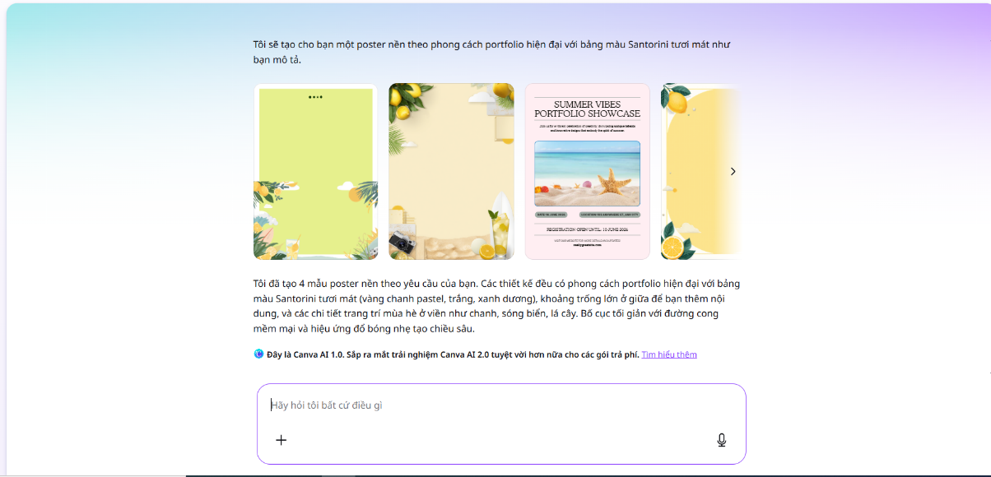

- Chỉnh sửa cùa tôi:
- Chọn mẫu có bố cục đơn giản và nhiều không gian trống nhất để dễ thêm nội dung.
- Điều chỉnh vị trí các khung văn bản và hình ảnh cân đối hơn.
- Thay đổi hoặc lược bớt một số chi tiết tránh rối mắt.
- Thêm tiêu đề, nội dung bài viết và hình minh họa hoàn thiện poster.

- So sánh kết quả giữa các công cụ AI:
- Canva AI: Tạo bố cục poster nhanh, đẹp mắt, màu sắc hài hòa và rất thuận tiện để chỉnh sửa trực tiếp trên nền tảng.
DALL·E: Tạo hình minh họa sáng tạo và giàu chi tiết hơn, nhưng không tối ưu cho việc thiết kế poster có bố cục sẵn để chèn nội dung.
- Đánh giá chung: Đối với nhiệm vụ thiết kế poster nền, Canva AI phù hợp và thực tế hơn nhờ khả năng tạo layout có thể sử dụng ngay, trong khi DALL·E phát huy thế mạnh ở việc tạo hình ảnh minh họa độc đáo.

- Vai trò của AI:
- Những phần AI làm tốt và những phần còn hạn chế
- Làm tốt: Hỗ trợ tạo ý tưởng nhanh, viết bản nháp, thiết kế hình ảnh và bố cục đẹp, giúp tiết kiệm thời gian.
- Hạn chế: Đôi khi nội dung còn chung chung, cần chỉnh sửa để phù hợp hơn và có thể tạo ra chi tiết chưa đúng hoàn toàn với yêu cầu.
- Cách AI thay đổi quy trình sáng tạo của tôi
- AI giúp tôi rút ngắn thời gian lên ý tưởng và tạo bản nháp ban đầu.
- Tôi có thể tập trung nhiều hơn vào việc chỉnh sửa, bổ sung ý tưởng cá nhân và hoàn thiện sản phẩm cuối cùng.
- Các vấn đề đạo đức cần cân nhắc
- Không sao chép nguyên văn đầu ra của AI mà không có sự chỉnh sửa hoặc đóng góp của bản thân.
- Kiểm tra và xác minh thông tin do AI cung cấp trước khi sử dụng.
- Minh bạch về việc sử dụng AI trong quá trình thực hiện dự án và tôn trọng bản quyền, quyền sở hữu trí tuệ.

